R51+仪钢筋扫描仪（又名钢筋仪、钢筋测定仪、钢筋位置测定）用于检测现有钢筋混凝土或新建钢筋混凝土内部钢筋直径、位置、分布及钢筋的混凝土保护层厚度。
仪器采用高速平台，实时显示测量信息，实现双量程测试。
功能强大的Windows处理软件，将数据图形图像化直观显示，可生成多达6种检测报告。
R51+钢筋扫描仪依据规范
《混凝土中钢筋检测技术规程》JGJ/T 152-2008
R51+钢筋扫描仪性能特点
仪器插接件使用寿命长。采用瑞士进口的雷默(lemo)牌插接件，仪器插座、信号线插头的使用寿命长；
信号线质量好。信号线采用日本太阳诱电信号线，线柔软、结实，使用寿命长；
仪器测量快速、准确。我公司钢筋仪测试速度快，能够对钢筋进行准确的定位，并且保护层厚度测试的重复性好，这是我公司钢筋仪的一个鲜明特点。
测试探头使用寿命长。我公司钢筋仪探头底面采用高质量耐磨层，探头的寿命比同类产品的寿命提高了数倍。
单探头测试。测试中无需更换探头，可进行双量程的切换，保证了测试精度和探测深度。
实时显示测量信息。测试结果直接显示在屏幕上，无需人工参与，大大提高了测试精度。
网格扫描模式和剖面扫描模式。可直观的显示钢筋的分布图。且扫描边界在扫描过程中自动切换，实现了无边界扫描。
保存数据测试日期。方便用户的数据管理。
功能强大的专业windows数据分析处理软件。
以图形的方式表示测试结果，可以直接生成Word检测报告或将数据导入Excel，方便快捷。
R51+钢筋扫描仪技术指标
钢筋直径适应范围 | Ф6mm～Ф50mm
保护层厚度范围 | 第一量程：6mm～90mm；第二量程：7mm～180mm
保护层厚度  最大允许误差 |  | 第一量程 | 第二量程
保护层厚度  最大允许误差 | ±1 | 6～59 | 7～79
保护层厚度  最大允许误差 | ±2 | 60～69 | 80～119
保护层厚度  最大允许误差 | ±4 | 70～90 | 120～180
直径测量范围 | Ф6mm～Ф50mm
直径测量最大允许误差 | ±1档
工作环境要求 | 环境温度：-10℃～＋40℃ ；相对湿度：<90%RH  电磁干扰：无强交变电磁场；不得长时间阳光直射
供电方式 | 6节5号碱性电池，供电时间大于30小时
R51+钢筋扫描仪标准配置
主机 | 扫描小车 | 探头 | 信号线
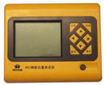 | 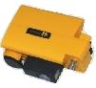 | 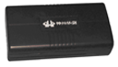 | 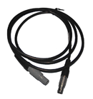
USB传输线 | 资料袋（内含光盘、用户手册、出厂合格证） | 电池 | 铝合金箱
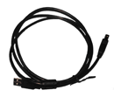 | 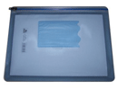 | 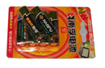 | 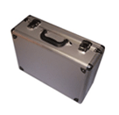
R51+钢筋扫描仪主机的主要界面
厚度测试界面 | 直径测试界面 | 网格扫描测试 | 剖面扫描测试
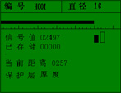 | 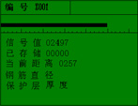 | 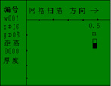 | 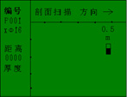
R51+钢筋扫描仪数据处理软件
机外软件具有强大的数据分析和处理功能：数据的USB口传输；可对数据进行统计分析并根据规范得出初步的结论；可生成多达6种的word报告；可将测试的网格数据、剖面数据以图示的形式直观的显示给用户；可将数据导入Excel，方便用户进行下一步分析处理。
总体界面 | 剖面测试界面 | 数据列表
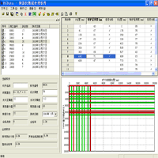 | 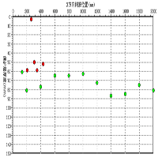 | 